2026年度 新規大腸CT検査技師認定の申請手続きについて
2026年4月
一般社団法人 日本消化器がん検診学会
大腸CT検査技師認定委員会

日本消化器がん検診学会は、十分な検討と議論の積み重ねを経て、新時代の要請に応える大腸CT検査技師を育成する上で、エビデンスに基づいた標準的な大腸CT検査を実施する技術と知識を有していることを評価する大腸CT検査技師認定制度を実施しておりますので、御案内申し上げます。

1．日程概要
・申請書ダウンロード期間：2026年4月1日（水）正午〜7月31日（金）正午まで
・申請書提出期間：2026年4月1日（水）〜7月31日（金）（消印有効）厳守
・認定証送付：2026年10月中旬（予定）
2．認定資格
大腸CT検査技師の新規認定を申請する者は、次の条件を全て満たすことを要する。
（1）診療放射線技師免許証あるいは診療エックス線技師免許証を有し、技師としての人格および見識を備えていること。
（2）2025年6月30日までに入会し、継続会員であり、2026年度の年会費が納入されており、大腸CT検査撮影技師としての実務経験が1年以上であること。
（2026年度年会費は4月1日よりご納入いただけます。）
（3）「大腸CT検査実践トレーニングコース」※1に、 会員として1回以上の出席があり、その参加証明書およびその際の総会または地方会の参加証明書※2を有していること。参加できない場合は、指定する20症例の読影トレーニングを実施したレポートを提出すること。
（4）「大腸CT検査教育研修会」※1に、 会員として1回以上の出席があり、その参加証明書およびその際の総会または地方会の参加証明書※2を有していること。
（5）撮影実績として、申請時までの過去3年間に大腸CT検査100例以上の撮影経験を有して
いること。
（6）認定申請に必要な書類（施行細則第4条の「申請書類」をいう）を満たしていること。

※1：未受講の方は第65回総会時の大腸CT検査実践トレーニングコース、大腸CT検査教育研修会受講により単位をご取得いただけます。第65回総会ホームページよりお申し込みください。
・申込期間：2026年4月中旬以降〜7月18日（土）23：59（予定）
・オンデマンド配信：2026年6月28日（日）正午〜7月19日（日）23：59
※2：大腸CT検査教育研修会および大腸CT検査実践トレーニングコースの参加証明書、またその際の本学会総会または支部主催地方会の参加証明書の有効期間は5年前の2021年4月1日から2026年の第65回学会総会までとする。

大腸 CT 検査技師認定の際の読影トレーニングレポートの審査基準
・病変を認める場合には2次元画像と3次元画像の両方を基本的には掲載すべきである。
ただし、病変が残渣内に埋没している場合などでは 3 次元画像の掲載は必要ない。
この原則に沿っていないレポートは不合格となる場合がある。
・病変を認めた場合、病変の位置・サイズ・肉眼型を記載する。この原則に沿っていない
レポートは不合格となる場合がある。
・病変を正しく報告していない場合は読影失敗とし、失敗例が30％を超える場合には
不合格となる場合がある。

3. 提出書類
1）大腸CT検査技師認定 申請書 【P1〜8】 1部
2）【受領確認を希望される方のみ】大腸CT検査技師認定申請書受領通知はがき
申請書類の受領を通知するはがきです。官製はがき(表)に送付先「申請者本人のご住所・ご氏名」を記入してください (裏面は白紙のままで結構です)。
※書類不備等を除き、原則事務局から受領のご連絡はしておりません。

4．認定審査料
10,000円（課税）
＜注意＞
・認定審査料はいかなる場合も返却いたしませんので、申請書類がすべて揃ってから
お振込みください。

5．認定審査料の支払い方法
支払い期間：2026年4月1日（水）〜7月31日（金）厳守
支払方法：銀行振込のみ
================================
お振込みの際には、申請者のお名前の前に、必ず会員番号をご入力ください。
振込金額：10,000円 ※振込手数料はご負担願います。
銀行名：三菱UFJ銀行
支店名：神楽坂支店（店番052）
口座種目：普通
口座番号：0958581
口座名義：一般社団法人日本消化器がん検診学会
================================

6．提出期限
2026年7月31日（金）厳守（消印有効）

7．提出物確認チェックリスト
- 会員歴は1年以上ありますか？（2025年6月30日までに入会のこと）
- 2026年度年会費は納入済みですか？
- 大腸CT検査撮影技師としての実務経験が1年以上ありますか？
- 撮影実績数は十分ですか？ また、所属（最終）施設の公印または所属長印が押印されていますか？
- 診療放射線技師免許証また診療エックス線技師免許証のコピーは貼付されていますか？
- 参加した研修会が開催された総会の参加証明書のコピーは貼付されていますか？
- 大腸CT検査教育研修会の受講修了証のコピーは貼付されていますか？
- 読影トレーニングを実施したレポートもしくは大腸CT検査実践トレーニングコース受講修了証は貼付されていますか？
- 認定審査料（10,000円）の「銀行振込明細書のコピーまたはインターネットバンキングの取引記録画面の写」は貼付されていますか？
- 申請書に記入漏れはありませんか？
- 申請書はすべてのページをまとめ、クリップなどで留めましたか？
- 【希望者のみ】大腸CT検査技師認定申請書受領通知はがき（申請書類の受領を通知するは
がきです）官製はがきに送付先「申請者本人のご住所・ご氏名」を記入し、同封されましたか？

8. 提出方法
申請書類一式を揃え、申請書が折らずに入る大きさの封筒(角2)の表に 「新規大腸CT検査技師認定申請書在中」と朱書きのうえ、配達記録の残る方法(簡易書留やレターパックなど) にて「大腸CT検査技師認定委員会」宛にご送付ください。
〒112-0014 東京都文京区関口 1-19-2 第2弥助ビル3F
一般社団法人日本消化器がん検診学会
大腸CT検査技師認定委員会 宛

9．審査および認定証の交付について
大腸CT検査技師認定委員会が大腸CT検査技師としての適否を審査し、合格者には2026年10月中旬（予定）に、認定証の交付をもって通知いたします。11月下旬になっても未着の場合は事務局までご連絡ください。
※認定の有効期間は2026年11月1日から5年間となります。

10．お問合せ先
大腸CT検査技師認定委員会 宛
info@jsgcs.or.jp
※申請資格についてご不明点などございましたら、事前に担当までご連絡ください。
※お問合せはメールでのみ対応いたします。

【別紙1】

総会時の大腸CT検査技師研修会・大腸CT検査実践トレーニング 一覧

P5.総会参加証明書を添付する際にご参照ください。

 | 総会 | 大腸CT検査教育  研修会 | 大腸CT検査実践  トレーニング
2021年度  （令和3年） | 第60回  6月4〜6月6日 | 第2回 | 第2回
2022年度  （令和4年） | 第61回  6月10〜6月12日 | 第3回 | 第3回
2023年度  （令和5年） | 第62回  6月30日〜7月2日 | 第4回 | 第4回
2024年度  （令和6年） | 第63回  6月7日〜6月9日 | 第5回 | 第5回
2025年度  （令和7年） | 第64回  6月27日〜6月29日 | 第6回 | 第6回
2026年度  （令和8年） | 第65回  6月26日〜6月28日 | 第7回 | 第7回

一般社団法人日本消化器がん検診学会
大腸CT検査技師認定申請書
2026 年 月 日
日本消化器がん検診学会 理事長 殿

日本消化器がん検診学会大腸CT検査技師認定制度による認定の申請をいたします。

所属支部 | 北海道 ・ 東 北 ・ 関東甲信越 ・ 東海北陸 ・ 近 畿 ・ 中国四国 ・ 九 州  所属支部を○で囲んでください。
会員番号 |  |  | 入会年月日 |  |  | 西暦  年 月 日
氏 名 |  |  | 生年月日 |  |  | 西暦  年 月 日
勤務先名
診療科名
勤務先住所 | 〒 ―
勤務先TEL |  |  |  | FAX
自宅住所 | 〒 ―
自宅TEL
事務連絡用
e-mail
認定後、学会HPの大腸CT検査技師名簿に  氏名を掲載する際、勤務先名も掲載することを |  | 希望する ・ 希望しない  どちらかを〇で囲んでください。
※事務局記入欄
受付日 | 受付No. | 2026年度年会費  既納・未納 | 審査料支払い日 | ハガキ 有 ・ 無  /  認定番号（ ）
履 歴 書
【学 歴】
最終学歴 |  | 西暦  年 月 日卒業

【技師免許証】 ※技師免許証の写を4ページに貼付すること
 | 番号 | 取得年月日
診療放射線  技師免許証 | 第 号 | 西暦 年 月 日
診療エックス線  技師免許証 | 第 号 | 西暦 年 月 日

【職 歴】＊職歴の記入欄が不足する場合は本頁をコピーして、ご記入ください。
職 歴（期 間） | 勤 務 先 名 | 診 療 科 名
西暦 年 月
〜
年 月
年 月
〜
年 月
年 月
〜
年 月
年 月
〜
年 月
年 月
〜
年 月
年 月
〜
年 月

上記の通り相違ありません。
2026年 月 日
本人署名（直筆） ㊞
撮影実績証明書
＊申請者個人の経験数とします。実績期間は過去3年（36ヶ月）以内となります。
＊記入欄が不足する場合は、本頁をコピーのうえ、ご記入ください。

＜大腸CT検査＞100件以上（必須）
※実績数は概数ではなく、具体的な数でご記入ください 例：×150 ○156
（取得有効期間：2023 年 8 月 1 日〜申請時まで
期 間 | 検 診 機 関 名 | 実 績 数
西暦 年 月 |  | 件
〜 |  | 件
年 月 |  | 件
年 月 |  | 件
〜 |  | 件
年 月 |  | 件
年 月 |  | 件
〜 |  | 件
年 月 |  | 件
年 月 |  | 件
〜 |  | 件
年 月 |  | 件
年 月 |  | 件
〜 |  | 件
年 月 |  | 件
年 月 |  | 件
〜 |  | 件
年 月 |  | 件
年 月 |  | 件
〜 |  | 件
年 月 |  | 件

計 件
上記の実績を有することを証明いたします。
2026年 月 日
現在の施設名
施設長名（所属長名） ㊞
㊞

診療放射線技師免許証あるいは
診療エックス線技師免許証の写 貼付欄
点線枠内に納まるよう
縮小コピーしたものを貼付してください。

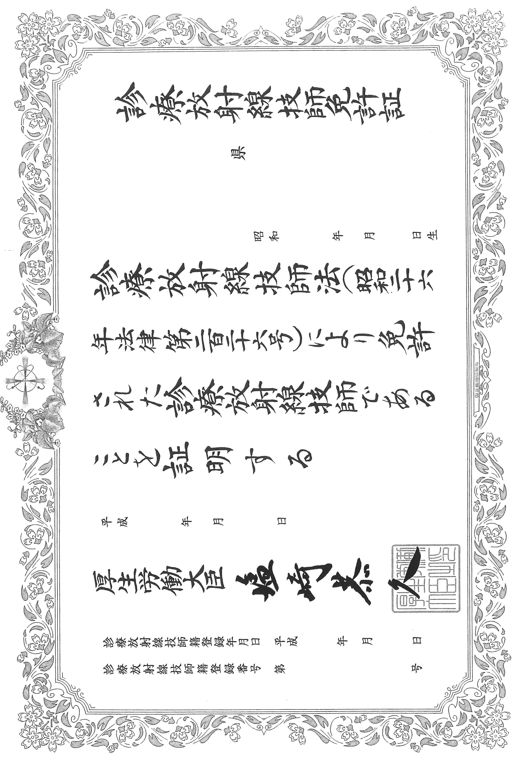

※改姓された場合は、
改姓後の技師免許証を添付してください。

第60回〜65回総会
参加証明書 貼付欄

点線枠内におさまるようコピーして
すべての部分を貼付ください。

なお、参加証明書に
「氏名」「参加登録No.」の記載がないものは無効となります。

第2回〜第7回
大腸CT検査教育研修会
受講修了証 貼付欄

点線枠内におさまるよう
縮小コピーして貼付ください。

※提出する方に ✓ を付けてください。
□ | 読影トレーニング^{注）}を実施したレポートを提出
^{注）}「症例で学ぶ大腸CT診断 大腸CTを身につける！」付属DVDの全20症例の読影トレーニングをおこない、各症例読影完了ごとに、読影レポートを作成。
読影トレーニングレポートの審査基準
・病変を認める場合には2次元画像と3次元画像の両方を基本的には掲載すべきである。ただし、
病変が残渣内に埋没している場合などでは3次元画像の掲載は必要ない。この原則に沿って
いないレポートは不合格となる場合がある。
・病変を認めた場合、病変の位置・サイズ・肉眼型を記載する。この原則に沿っていないレポートは不合格となる場合がある。
・病変を正しく報告していない場合は読影失敗とし、失敗例が30％を超える場合には不合格と
なる場合がある。
※レポートは、縮小せずに両面印刷し、クリップで留めでご提出ください。
※レポートの返却はいたしませんので、ご了承ください。
□ | 大腸CT検査実践トレーニングコース受講修了証を貼付
第2回〜第7回
大腸CT検査実践トレーニングコース
受講修了証 貼付欄

点線枠内におさまるよう
縮小コピーして貼付ください。

認定審査料「銀行振込明細書のコピーまたはインターネットバンキングの取引記録画面の写」
←点線枠内におさまるように原本を縮小コピーし，貼付してください。

「銀行振込明細書のコピーまたはインターネットバンキングの取引記録画面の写」
貼付欄

